Конспект уроку
6 клас

Засоби виразності скульптури. Виготовлення рельєфу

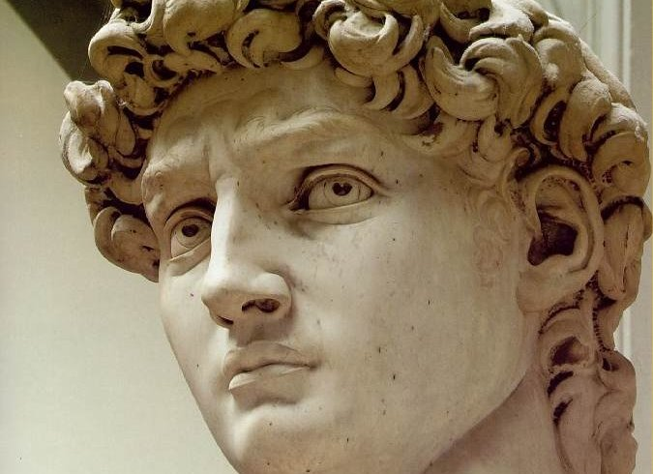
Вчитель образотворчого мистецтва
Шумської ЗОШ І-ІІІ ступенів №1
Погонець Іванна Василівна

2014
Тема: Засоби виразності скульптури. Виготовлення рельєфу.
Мета: формувати основні поняття про об’єм, пластику, форму, фактуру; ознайомити з видами скульптури; розширити знання про рельєф; удосконалити уміння та навички роботи з пластиліном; розвивати творчу уяву, образне мислення; виховувати акуратність при виконанні роботи.
Тип уроку: комбінований.
Обладнання: для вчителя — відеоряд «Види скульптури», фото скульптурних творів,плакат «Види рельєфу».
для учнів — пластилін, дощечка, стеки.

Основні поняття, що розглядаються на уроці:
Скульптура – це вид образотворчого мистецтва, пов’язаний зі створенням об’ємних художніх форм з різних матеріалів.
Види рельєфу: горельєф, якщо рельєф виступає над площиною більше, ніж на половину; барельєф, якщо рельєф виступає менше, ніж на половину; контр-рельєф, якщо рельєф заглиблений у
площину.

ХІД УРОКУ

І. Організація уваги учнів, оголошення теми та мети уроку.
ІІ. Актуалізація опорних знань і вмінь.
(Фронтальна бесіда)
- Які виражальні засоби характерні для графіки, живопису?
- Назвіть особливості цих творів. (Вони створені на площині).
ІІІ. Мотивація навчальної діяльності.
Якщо ми здійснимо екскурсію по місту, то побачимо, що парки, сквери, майдани, громадські будинки, фонтани прикрашені скульптурами. Згадаймо, які пам’ятники прикрашають наше місто і створюють його неповторний образ. (Відповіді дітей).

ІV. Вивчення нового матеріалу.
Скульптура як вид образотворчого мистецтва. Колись наш далекий пращур помітив, що на глині залишаються відбитки, а в творчих руках цей матеріал перетворюється на фігурки людей, тварин, предмети побуту. З того і почалось ліплення. З часом уміння ліпити, вирізьблювати й висікати вдосконалювалося, людина освоювала нові матеріали: дерево, камінь, метал. Так виник своєрідний вид мистецтва – скульптура.
Скульптура – це вид образотворчого мистецтва, пов’язаний зі створенням об’ємних художніх форм з різних матеріалів.
На відміну від графіки та живопису, де предмети, зображені на площині, можуть лише здаватися нам об’ємними, скульптура має реальну форму в просторі.
Мистецтво скульптури обирає своїм об’єктом переважно людину, іноді тварину і значно рідше – натюрморт.
Види скульптури. Існують два види скульптури: кругла – яку можна споглядати з усіх боків; рельєф - об’ємне зображення на площині. Реальна об’ємна форма круглої скульптури надає можливість роздивлятися її з різних боків. І з якого боку ми б не дивилися на неї, вона виглядатиме по-різному. Точка, з якої ми споглядаємо скульптуру, називається ракурсом. Рельєфне зображення, як графіку і живопис, роздивляються з одного боку. Скульптор вирізує чи наліплює зображення на певну площину, тому таке зображення ще називають об’ємною картиною. Кругла скульптура

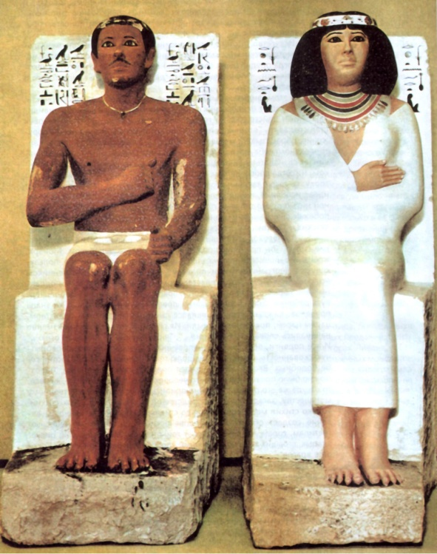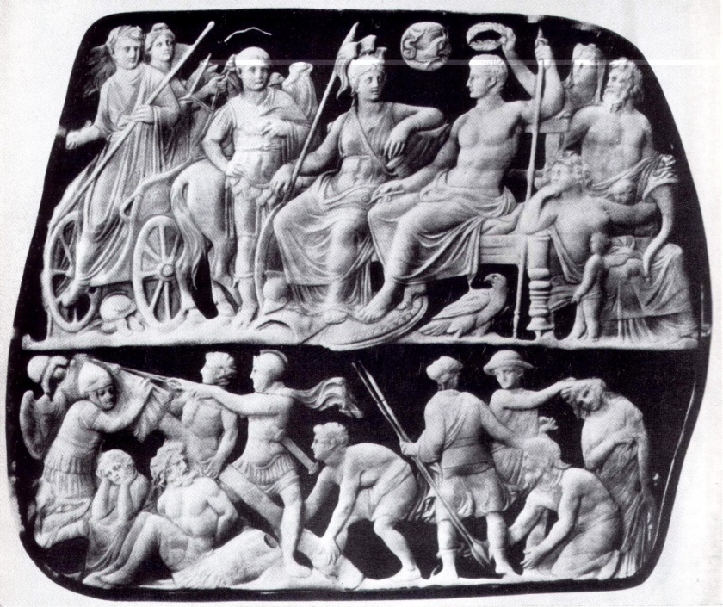
Рельєф
Види рельєфу. Розрізняють такі види рельєфу: горельєф, якщо рельєф виступає над площиною більше, ніж на половину; барельєф, якщо рельєф виступає менше, ніж на половину; контр-рельєф, якщо рельєф заглиблений у
площину.
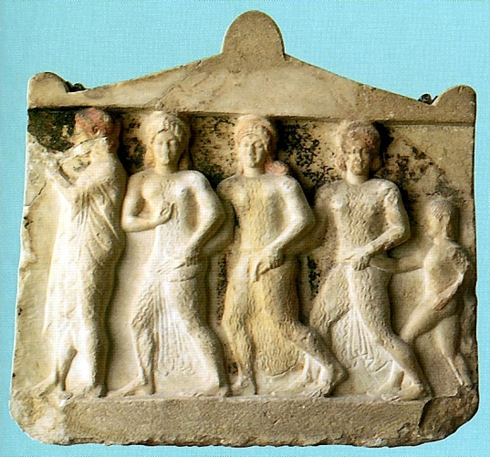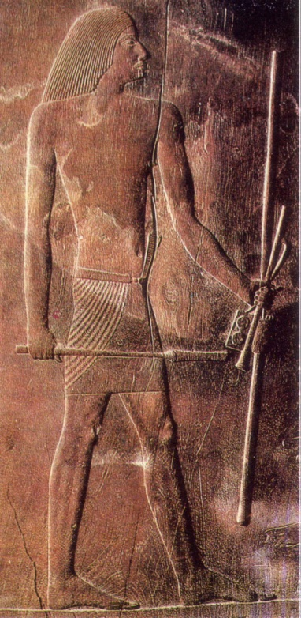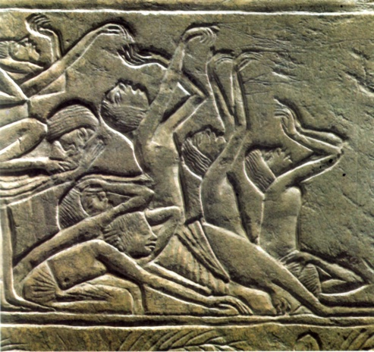
Горельєф Барельєф Контррельєф.
Рельєфні зображення часто використовують у декоративно-ужитковому мистецтві та дизайні.
Фактура.
Скульптор, працюючи з різними матеріалами, або підкреслює їхні природні властивості, або під час обробки надає поверхні вигляду рельєфності чи гладкості.
Фактурою можна передати і ніжність шкіри обличчя юної дівчини (Я.Райхерт-Тодт, 1), і пластичність складок одягу козака та гриви лева (П.Печорний, 2), і оперення, що ніби нагадує луску на тілі фантастичного птаха (Г.Севрюк, 3). 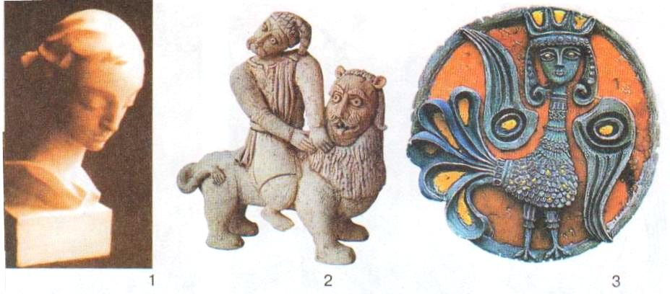(Споглядання художніх творів)
Роздивіться, як увіковічнив у бронзі скульптор В.Одрехівський образ видатної письменниці Лесі Українки (4), підкресливши у матеріалі твердість і незламність її духа; як мармуровий образ Нестора-літописця скульптора М.Антокольського випромінює зосередженість і мудрість (3); як шорсткість дерева допомагає митцеві М.Рябініну золотавими переливами рвучкого різьблення передати самозаглиблення гуцула, його внутрішній світ (1); як фактура скла вдало передає прозорість і барвистість природної форми рибки (2). 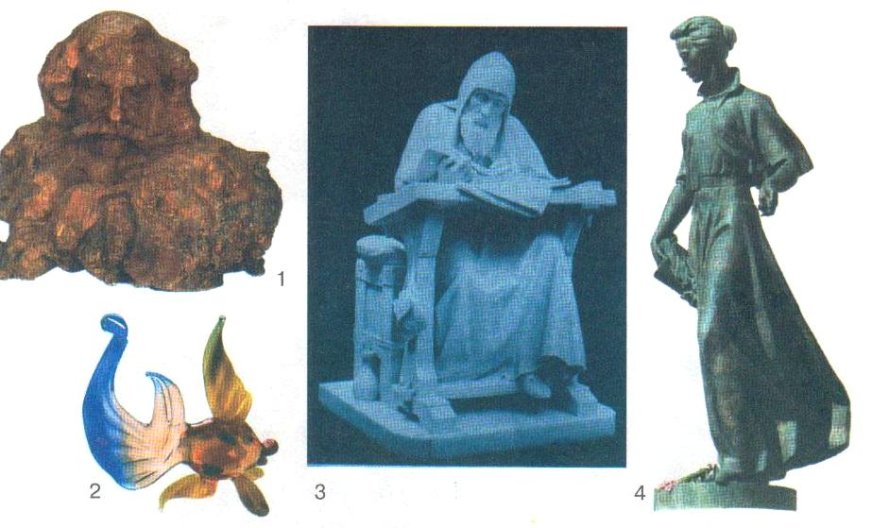
V. Практична частина уроку.
На уроці ми з вами виготовимо рельєф на довільну тему. Для цього вам знадобиться основа з картону розміром не більше 15×15. Нанесіть на картон тонкий шар пластиліну. Деталі композиції слід міцніше притискати до основи. Використовуйте пластилін різних кольорів. За допомогою стеків можна виконати фактуру.
(послідовність виготовлення рельєфу, основні прийоми роботи з пластиліном).
Перший етап
Творчий задум. Для виконання завдання потрібно вибрати центр композиції і розміщення абстрактних форм.
Спочатку потрібно зробити декілька короткострокових ескізів і передати в них загальну колористичну і пластичну суть композиції. Визначити найвдаліший варіант.
Другий етап
Після виконання ескізу слід приступати до підготовки матеріалів та інструментів для роботи. Набирання основної маси глини на дошці є важливим етапом, адже задає загальну форму майбутньому твору, а також від цього етапу роботи залежить якість роботи. Тому слід добре вимісити глину і не забувати зволожувати при цьому руки.
Третій етап
На цьому етапі слід перенести малюнок майбутнього рельєфу на підготовану основу за допомогою стека. Застосовуючи метод роботи «вибирання», потрібно вибрати глину там де повинні бути заглибини, а методом накладання маси – «наростити» високі частини рельєфу.
Четвертий етап
Є завершальним – це узагальнення. Коли всі деталі проліпили і форма рельєфу завершена.
Перевіряється підлеглість деталей цілому ліквідовуються недоліки, все повинно підкорятися цілісному сприйняттю і рішенню поставлених завдань.

VІ. Підсумок уроку.
Скульптура у порівнянні з живописом та графікою охоплює доволі обмежене коло явищ і основним об’єктом зображення цього виду образотворчого мистецтва є людина та тварина. Реальний об’єм – ось головний художній засіб скульптури.
(Перевірка робіт учнів, оцінювання, аналіз, демонстрація кращих учнівських робіт).

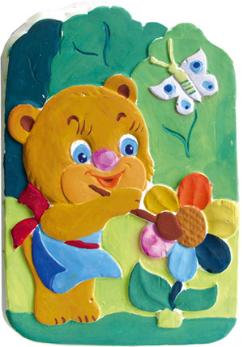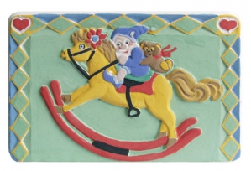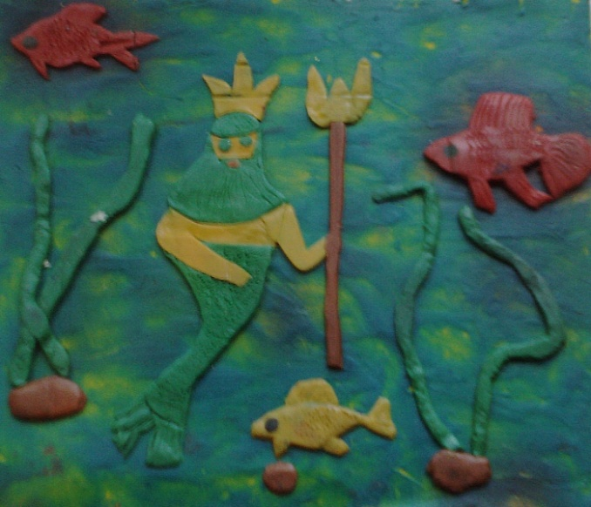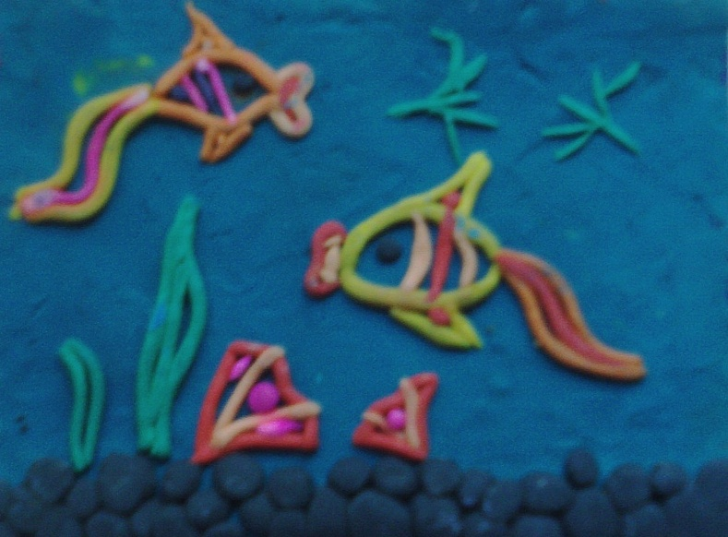

VІІ. Домашнє завдання: Спостерігати рельєфні форми в навколишньому середовищі.

